- Исправить некорректный label для age параметра
actual -> E-mail
expected -> Age
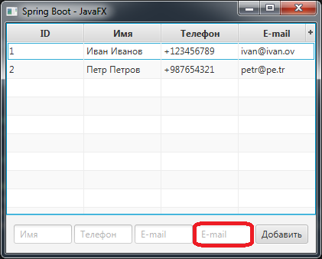
- После добавления нового контракта - поле age не очищается
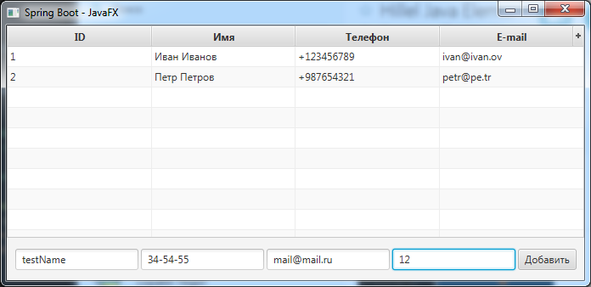
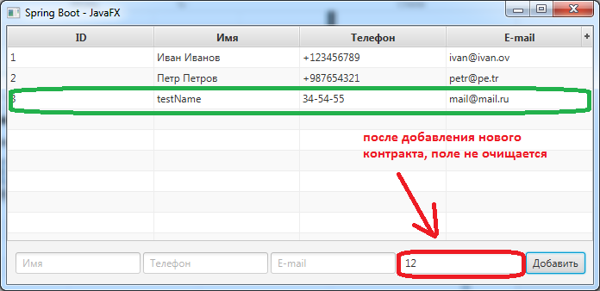

- На текущий момент, пользуясь данной программкой - есть возможность добавить запись без каких-либо параметров: в случае, если Вы оставите поля пустыми и нажмете «Добавить», - на стороне бекенда валится exception следующего вида

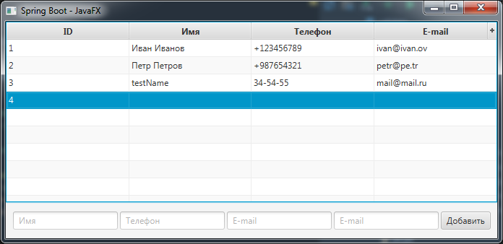
Caused by: java.lang.reflect.InvocationTargetException
at sun.reflect.NativeMethodAccessorImpl.invoke0(Native Method)
at sun.reflect.NativeMethodAccessorImpl.invoke(NativeMethodAccessorImpl.java:62)
at sun.reflect.DelegatingMethodAccessorImpl.invoke(DelegatingMethodAccessorImpl.java:43)
at java.lang.reflect.Method.invoke(Method.java:497)
at sun.reflect.misc.Trampoline.invoke(MethodUtil.java:71)
at sun.reflect.GeneratedMethodAccessor10.invoke(Unknown Source)
at sun.reflect.DelegatingMethodAccessorImpl.invoke(DelegatingMethodAccessorImpl.java:43)
at java.lang.reflect.Method.invoke(Method.java:497)
at sun.reflect.misc.MethodUtil.invoke(MethodUtil.java:275)
at javafx.fxml.FXMLLoader$MethodHandler.invoke(FXMLLoader.java:1771)
... 48 more
Caused by: org.springframework.dao.DataIntegrityViolationException: could not execute statement; SQL [n/a]; constraint ["UK_GNQWBWWCN7X0M5JLT4158DASS_INDEX_6 ON PUBLIC.CONTACT(EMAIL) VALUES ('', 4)"; SQL statement:
insert into contact (id, age, email, name, phone) values (null, ?, ?, ?, ?) [23505-187]]; nested exception is org.hibernate.exception.ConstraintViolationException: could not execute statement

actual behavior -> exception
expected ->каквариант
- Можно disabledbutton в случае, если поля не заполнены
- Можно проставить некий if и не сохранять просто подобные сущности(пустые контракты, контракт без параметров)
- Придумать какой-либо свой вариант)))

- Сделать проверку на тип данных для поля возраст(age поле), в случае, если пользователь ввел вместо чисел – буквы, - контракт не сохранять

Для запуска приложения Вы можете воспользоваться как минимум 2-мя вариантами, и 1-ый и 2-ой вариант первоочередными степами предполагает импорт проекта в IDE; Поэтому, давайте проделаем общий флоу и для 1-го и 2-го случаев, и уже после рассмотрим особенности запуска приложения обоими способами:

Напомню, что 1-ый общий степ – это импорт проекта в IDE>>то-есть
- Сделать clone remote repo
- Import project в IDE
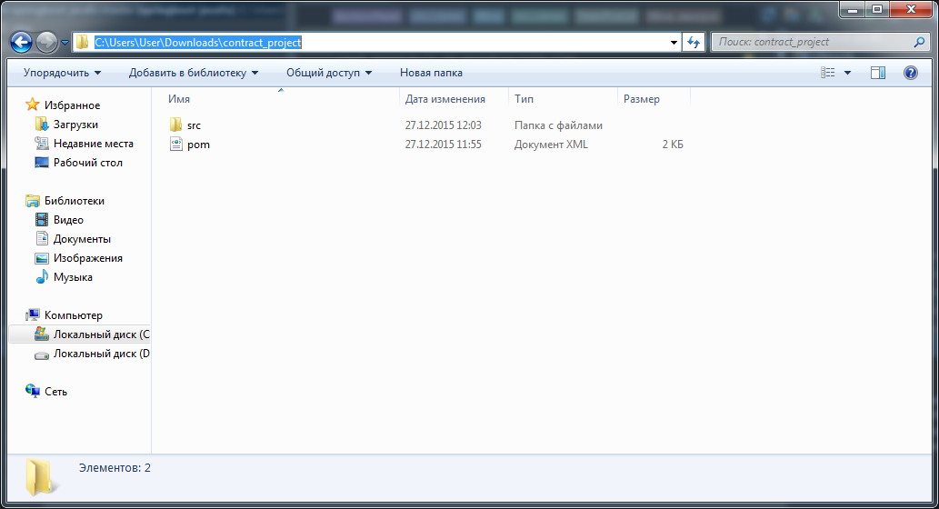
Наш проект

- Запускаем IDE

Производим import проекта
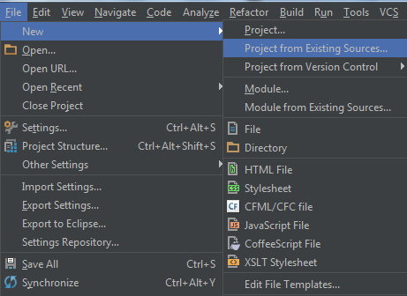

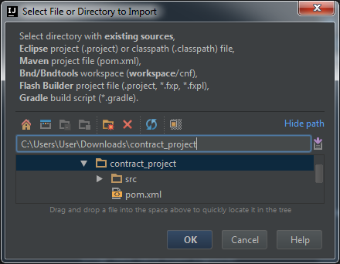
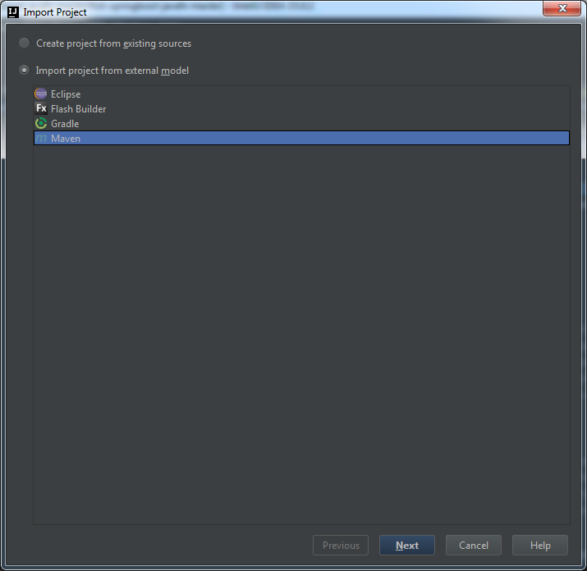

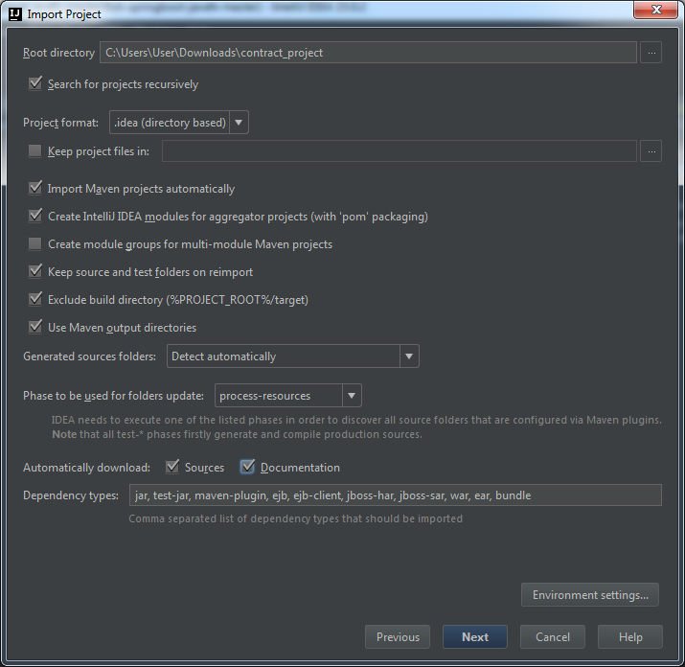
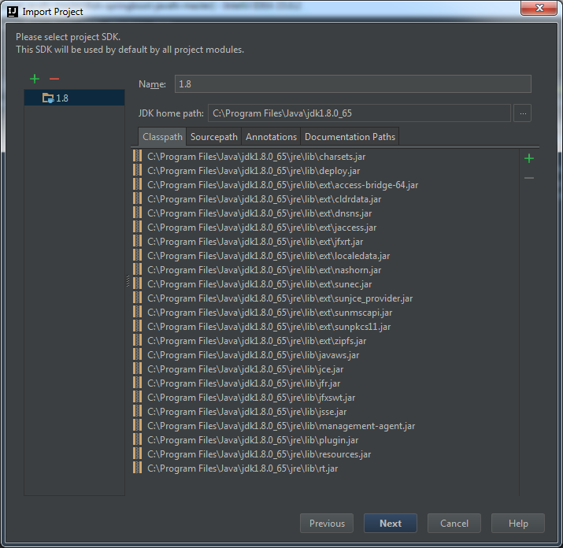
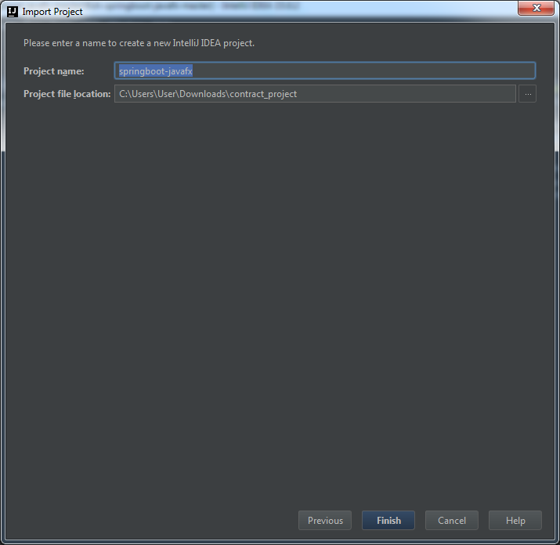

Создадим конфигурацию
Run -> Edit configuration
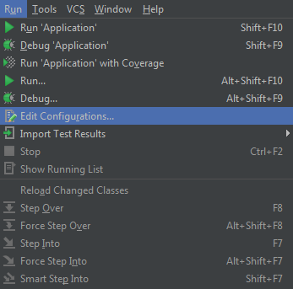

Нажимаем на «+»


С этого пункта давайте рассмотрим сначала запуск приложения 1-ым вариантом, чуть ниже(для практики) – 2-ым вариантом;

1 ВАРИАНТ:
ЗАПУСК ПОСРЕДСТВОМ ИСПОЛЬЗОВАНИЯ SPRINGBOOT
Выбираем «SpringBoot»
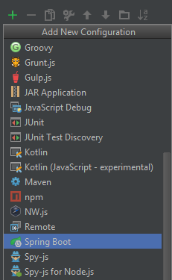
Вкачестве
Main class ->com.test.contract.Application

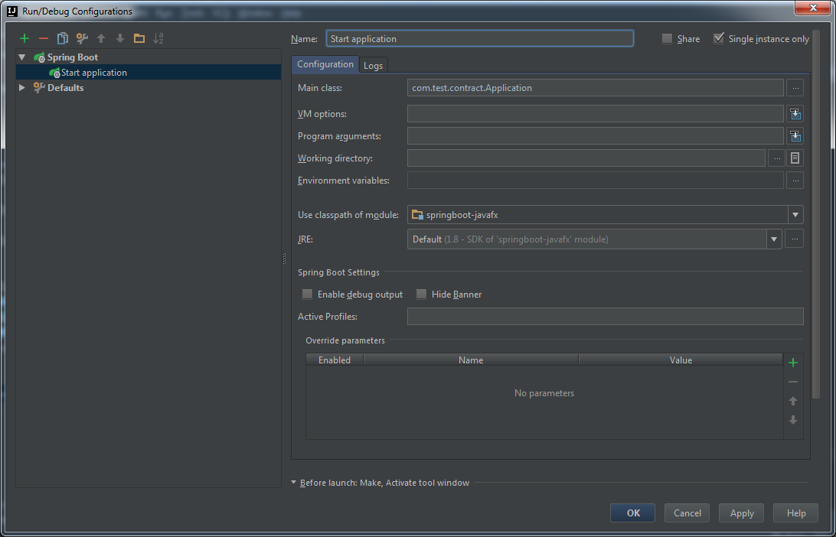

Apply -> ok (BUTTONS)

- Запуск приложения

Нажимаем «Start application»
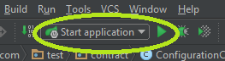

Нажимаем на для запуска в обычном режиме либо на для запуска в режиме дебаг(breakpoint) 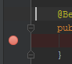;

Все работает)))

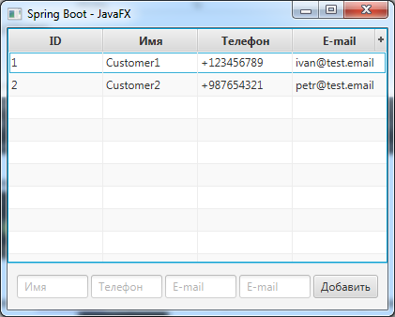

2 ВАРИАНТ:
ЗАПУСК ПОСРЕДСТВОМ ИСПОЛЬЗОВАНИЯ КОНФИГУРАЦИИ MAVEN
Вернемся к пункту, когда мы создаем конфигурацию и перед нами появляется «+»

Нажимаем на «+»
Давайте на этом этапе, вместо SpringBoot(который есть только в полной версии IntellijIdea) -выберем Maven

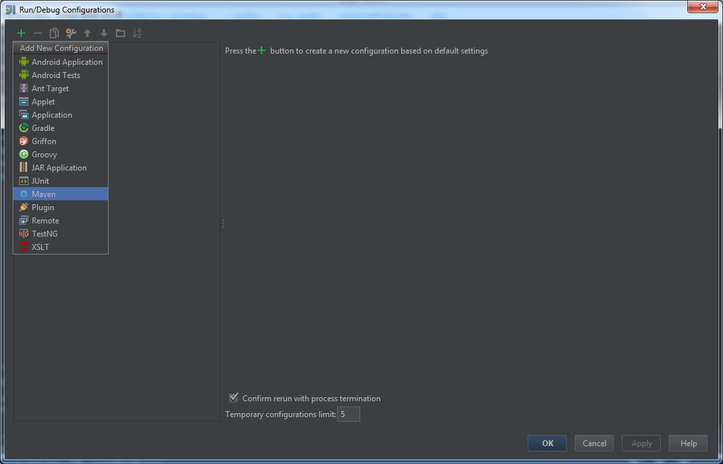

Вкачестве:
Name -> Start application(maven)
Commandline -> clean package spring-boot:run

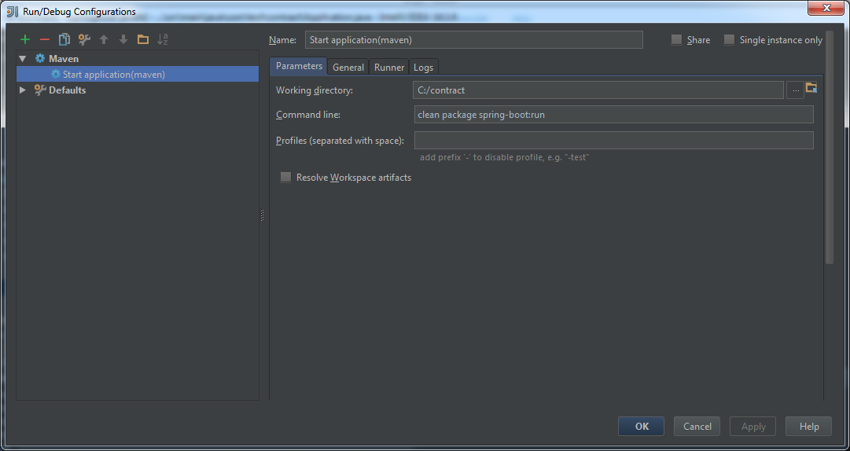

Попробуем запустить:
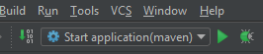

Аналогично: нажимаем на для запуска в обычном режиме либо на для запуска в режиме дебаг(breakpoint) ;

Все по-прежнему работает)))

p.s
В случае, если у Вас настроены все необходимые переменные среды окружения: MAVEN, JAVA(cм. 1-ую лекцию, 1-ый туториал), - есть еще и 3 вариант – >запуск приложения из консольки

Для того, чтобы запустить приложение из консоли Вам необходимо:
- Собрать приложение -> получить в итоге jararchive
- Запустить приложение -> т.к в результате сборки у нас получается executablejar, есть возможность запуска, посредством использование команды: java –jaryour_executable_jar_name.jar

Давайте попробуем запустить из консольки?)
- Заходим в корень проекта:
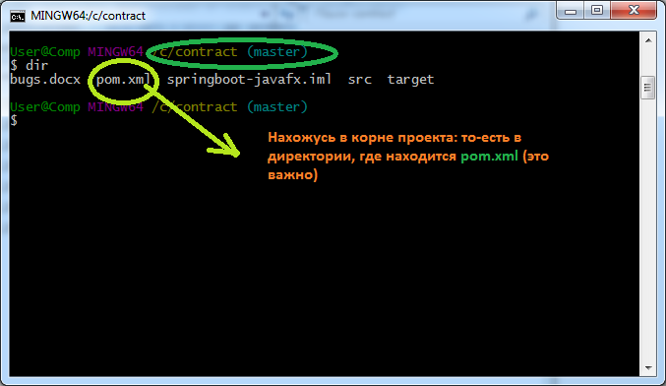

- Дальше выполняю сборку проекта - команда: mvncleanpackage
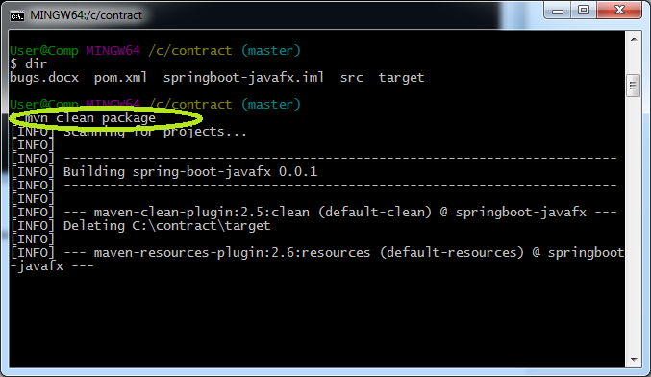

В результате успешной сборки:
- Увидитевконсолькеmessage -> Build success
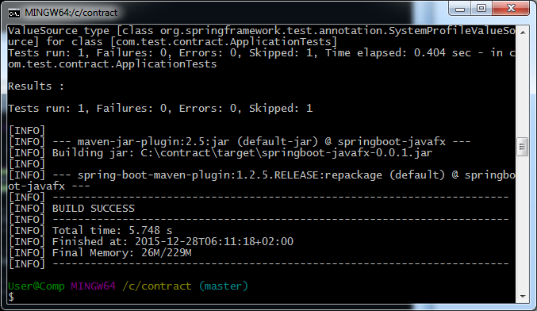
- В случае перехода в target папочку:должны увидеть скомпилированные классы ->target/classes(там лежит наш байт-код) + в самой директории target ->будет собран нужный нам executablejar
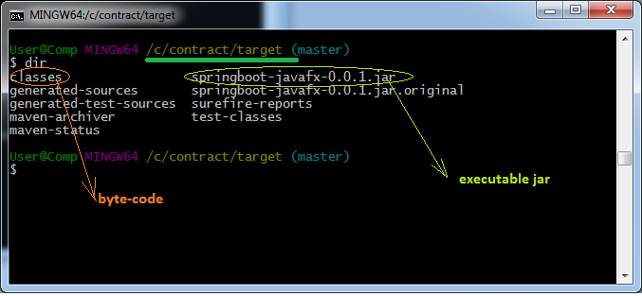

- Запуск приложение Exec джара.
Находясь в targetдиректории, выполняю команду:
java –jaryour_executable_jar_name.jar

Внашемслучае:
java –jar springboot-javafx-0.0.1.jar

